Laboratorio 3: Control de velocidad y posición de un motor DC implementado para péndulo invertido
Bernal Andrés F., y Rodríguez Julián.

Resumen— Este informe describe el diseño e implementación de un controlador PID analógico para estabilizar un péndulo invertido linealizado alrededor de su posición vertical. El sistema se construyó con electrónica analógica para evaluar el comportamiento en tiempo real sin retrasos de digitalización. Las pruebas experimentales muestran que, con una sintonización adecuada, el PID mantiene el péndulo estable ante perturbaciones y demuestra la efectividad del control lineal en plantas inherentemente inestables.

Palabras Claves–Control PID analógico, Péndulo invertido, Estabilidad, Linealización, Sistema en tiempo real.

Introducción

El control de un péndulo invertido constituye un caso representativo de sistemas inestables que requieren acciones de control rápidas y precisas. Para abordar este problema, se emplea un regulador PID cuyos parámetros se determinan a partir del modelo linealizado alrededor del equilibrio vertical. A partir de la ecuación del péndulo y del sistema actuador, se derivan las funciones de transferencia que permiten calcular las constantes proporcional, integral y derivativa considerando criterios clásicos de diseño, como la ubicación deseada de polos o la optimización de la respuesta transitoria.

Una vez obtenidos los valores del PID, su implementación se realiza mediante electrónica analógica utilizando amplificadores operacionales y redes RC que materializan cada una de las acciones del controlador. La ganancia proporcional se establece mediante resistencias de retroalimentación, la acción integral se construye con un integrador activo basado en un capacitor en lazo de realimentación, y la acción derivativa se implementa mediante un diferenciador compensado para evitar amplificación de ruido. Esta arquitectura permite ejecutar el control en tiempo continuo con mínima latencia, asegurando una respuesta suficientemente rápida para mantener el péndulo en posición vertical.

    - Péndulo invertido:

Para modelar y controlar un péndulo invertido es necesario comprender su dinámica fundamental. El péndulo, constituido por una barra rígida articulada sobre un punto de giro, presenta un equilibrio inestable cuando se mantiene en posición vertical, por lo que cualquier perturbación tiende a separarlo rápidamente de dicha posición. Su comportamiento se describe mediante una ecuación no lineal dependiente del

ángulo, la masa, la longitud efectiva y el momento de inercia del sistema.

Para fines de control lineal, esta ecuación se linealiza alrededor del equilibrio vertical, obteniéndose un modelo aproximado cuya respuesta puede analizarse mediante funciones de transferencia o ecuaciones de estado. Este modelo revela que el sistema posee un polo en el semiplano derecho, evidencia de su inestabilidad natural, lo que justifica la necesidad de un controlador.

Comprender estos elementos —la inestabilidad inherente, la dinámica angular, y los parámetros físicos que definen su ecuación de movimiento— es fundamental para diseñar un controlador capaz de aplicar la fuerza o torque adecuados que mantengan el péndulo en su posición vertical. El PID, correctamente sintonizado, proporciona las acciones proporcionales, integrales y derivativas necesarias para compensar esta tendencia a caer y estabilizar el sistema.

COMPETENCIAS PARA DESARROLLAR

Aplicar técnicas de control lineal para diseñar e implementar un PID analógico capaz de estabilizar un sistema dinámico inestable como el péndulo invertido.

Desarrollo de la práctica

- Control de velocidad

- Diseño

- Obtener el modelo experimental de velocidad del motor DC (identificado en la guía previa) y expresarlo como función de transferencia 𝐺(𝑠).

- Fijar las especificaciones de diseño para seguimiento a escalón: error en estado estable = 0, sobrepaso máximo ≤ 20%, tiempo de establecimiento 𝑇𝑠𝐶𝐿 = 0.85 𝑇𝑠𝑂𝐿.

- Diseñar un controlador PID continuo 𝐶(𝑠) por asignación de polos (mediante coincidencia de polinomios del lazo cerrado) que cumpla las especificaciones.

Con $C(s)$PID y lazo unitario, multiplicando por $s(τs+1)$se obtiene la ecuación característica:

$$s(τs+1)+K(KD​s^{2}+KP​s+KI​)=0$$
Ecuación 1. Ecuación característica.
Método de asignación de polos: elegir un polinomio deseado de segundo orden:

$$s^{2}+2ζωn​s+ωn^{2​}=0$$

Ecuación 2. Polinomio deseado de segundo orden
Teniendo este par de ecuaciones, se puede comparar la ecuación característica con el polinomio deseado, esto para determinar las constantes que nos permiten controlar el sistema teóricamente:

$$\left\{\begin{matrix}τ+KKD​=α(=1 si se normaliza) \\ 1+KKP​=2ζωn \\ KKI= ωn^{2}\end{matrix}\right\}$$

Ecuación 3. Igualación de coeficientes para determinar constantes.

- Simular lazo cerrado con el modelo experimental y ajustar si es necesario.

- Implementación y pruebas

- Implementar el PID diseñado en electrónica analógica (amplificadores operacionales y redes RC).

- Conectar al motor y realizar pruebas experimentales con entrada escalón.

- Comparar (tabla/figuras) la respuesta experimental con la simulada: error en estado estable, sobrepaso, 𝑇𝑠 y comportamiento ante perturbaciones.

- Control de posición

- Diseño

- Obtener el modelo experimental de posición del motor DC (función de transferencia $G_{p}(s)$).

- Fijar especificaciones para seguimiento a rampa: error en estado estable $=0$, sobrepaso máximo $≤15\%$, tiempo de establecimiento $T_{s}^{CL}=0.92 T_{s}^{OL}$.

- Diseñar un controlador PID por asignación de polos que garantice seguimiento a rampa (la acción integral asegura error estático cero frente a rampa) y que cumpla las especificaciones.

Con $C(s)$PID, la característica (multiplicando por $s^{2}(τs+1)$) es de tercer orden:

$$s^{2}(τs+1)+K(KD​s^{2}+KP​s+KI​)=0$$

$$τs^{3}+\left(1+KKD​\right)s^{2}+KKP​s+KKI​=0$$

Ecuación 4. Ecuación característica de tercer orden y agrupación de términos S.
Asignación de polos (3.º orden): una estrategia práctica es escoger un polinomio deseado con dos polos dominantes (segundo orden para especificaciones de sobrepaso y $T_{s}$) y un polo real rápido (sólo para establecer la ganancia):

$$(s^{2}+2ζωn​s+ωn^{2​})(s+α)=0,$$

Ecuación 5. Polinomio deseado de tercer orden.
Una vez más, con estas ecuaciones se debe expandir y comparar coeficientes con la ecuación característica para resolver $K_{D},K_{P},K_{I}$:

$$τs^{3}+\left(1+KKD​\right)s^{2}+KKP​s+KKI=τ(s^{2}+2ζωn​s+ωn^{2​})(s/τ+α/τ),$$

Ecuación 6. Igualación de ecuaciones para encontrar valores Kd, Ki, Kp.

- Implementación y pruebas

- Implementar el PID en electrónica analógica y conectar al sistema de posición.

- Ejecutar la prueba con entrada rampa, medir las métricas solicitadas y comparar con simulación.

Análisis de resultados

- Acción Proporcional (P)

Al aplicar únicamente la acción proporcional y excitar el sistema con una entrada escalón generada mediante PWM, se observa una respuesta inmediata de la señal de control, directamente proporcional a la magnitud del error. La gráfica correspondiente muestra un aumento rápido de la salida al momento del escalón, reflejando la capacidad del término proporcional para reaccionar con rapidez ante cambios en la referencia. Sin embargo, aun cuando se mejora la velocidad de respuesta, persiste un error en estado estable, producto de la incapacidad del controlador proporcional de eliminar por completo la diferencia entre la referencia y la salida. Este comportamiento es característico y permite validar visualmente que el componente proporcional está actuando correctamente sobre el sistema.

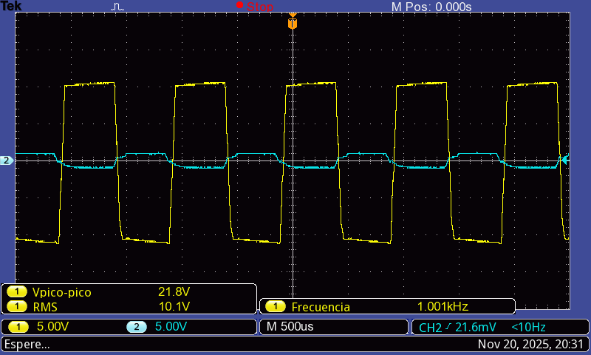
Figura 1. Efecto del proporcional ante entrada PWM.
- Acción Integral (I)

Al evaluar únicamente la acción integral bajo una entrada escalón, el sistema exhibe un crecimiento continuo en la señal de control mientras persista el error, debido a la naturaleza acumulativa del término 1/𝑠.

La gráfica correspondiente evidencia cómo la salida del integrador aumenta de forma sostenida hasta reducir el error a cero, garantizando la eliminación completa del error estacionario.

No obstante, también puede apreciarse un aumento en el sobre impulso y una mayor lentitud en la respuesta general, efectos esperados del integrador cuando actúa de manera aislada. Estos resultados permiten verificar experimentalmente que la acción integral está funcionando correctamente, acumulando error y generando la corrección necesaria para llevar el sistema al régimen deseado.

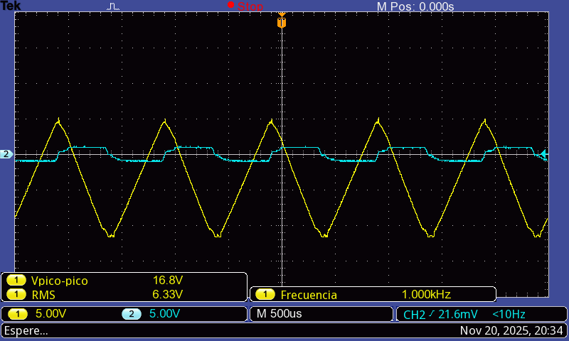
Figura 2. Efecto del integrador ante entrada PWM.

- Acción Derivativa (D)

La acción derivativa se evalúa aplicando una entrada tipo rampa, tomando como señal de entrada la salida del integrador
para resaltar el comportamiento del término s.

En la gráfica correspondiente se aprecia que la señal derivativa responde de manera proporcional a la pendiente de la rampa, generando un impulso inicial seguido de un valor que se mantiene acorde al ritmo de cambio del error. Este comportamiento anticipatorio confirma que el derivativo actúa como un predictor de variaciones, oponiéndose a incrementos bruscos y contribuyendo a suavizar la dinámica temporal del sistema.

La forma característica de la respuesta derivativa permite corroborar que este componente del controlador está operando adecuadamente antes de integrarlo con las acciones proporcional e integral en la estructura PID completa.

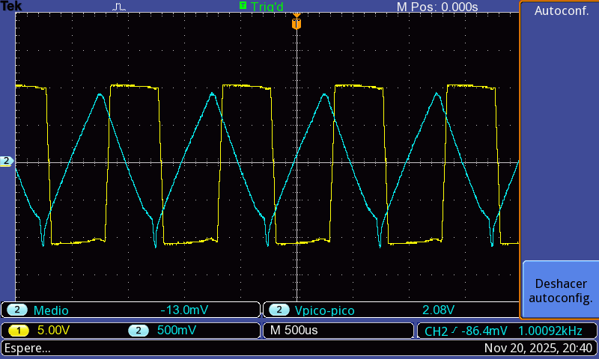
Figura 3. Efecto del derivativo ante entrada rampa.

Al combinar las salidas P, I y D en el nodo sumador e integrar la señal de control sobre la planta, el péndulo respondió de forma coherente con la dinámica esperada (respuesta más rápida, reducción del error y amortiguamiento de oscilaciones), sin embargo la posición no alcanzó la referencia final. Este comportamiento indica que, aunque las tres acciones actúan y la estructura del lazo es funcional, existe una insuficiencia en la acción de control efectiva sobre la planta o una limitación física/implementacional que impide cerrar completamente la brecha con la referencia.

La principal causa que se considero fue las ganancias insuficientes para el sistema, especialmente $K_{I}$(error estacionario no nulo) o $K_{P}$demasiado bajo.

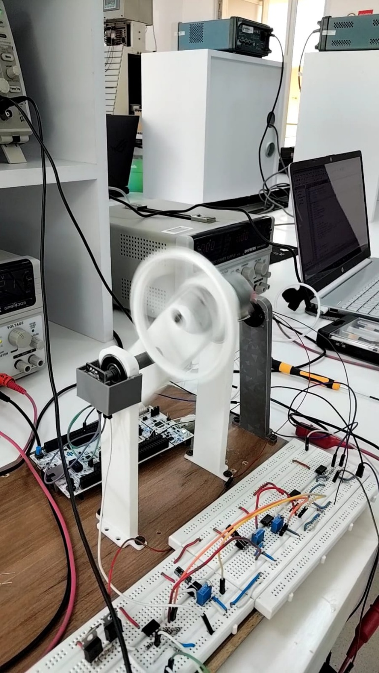
Figura 4. Comportamiento del sistema bajo las ganancias de prueba del sistema

Tras verificar el funcionamiento individual de las acciones proporcional, integral y derivativa y observar que, en conjunto, el péndulo no alcanzaba plenamente la referencia, se procedió a reajustar las ganancias del controlador y a modificar las condiciones físicas de la planta. En particular, se aumentó la inercia del volante, lo que permitió que el actuador dispusiera de mayor capacidad de corrección ante desviaciones de la posición vertical. Este incremento en el momento de inercia proporcionó un par más estable y sostenido, facilitando que el sistema recuperara el equilibrio con mayor autoridad. Al combinar este ajuste mecánico con una sintonización más precisa de las ganancias del PID, el sistema logró finalmente estabilizarse de manera consistente alrededor del punto de equilibrio, cumpliendo el objetivo de mantener el péndulo invertido en posición vertical:

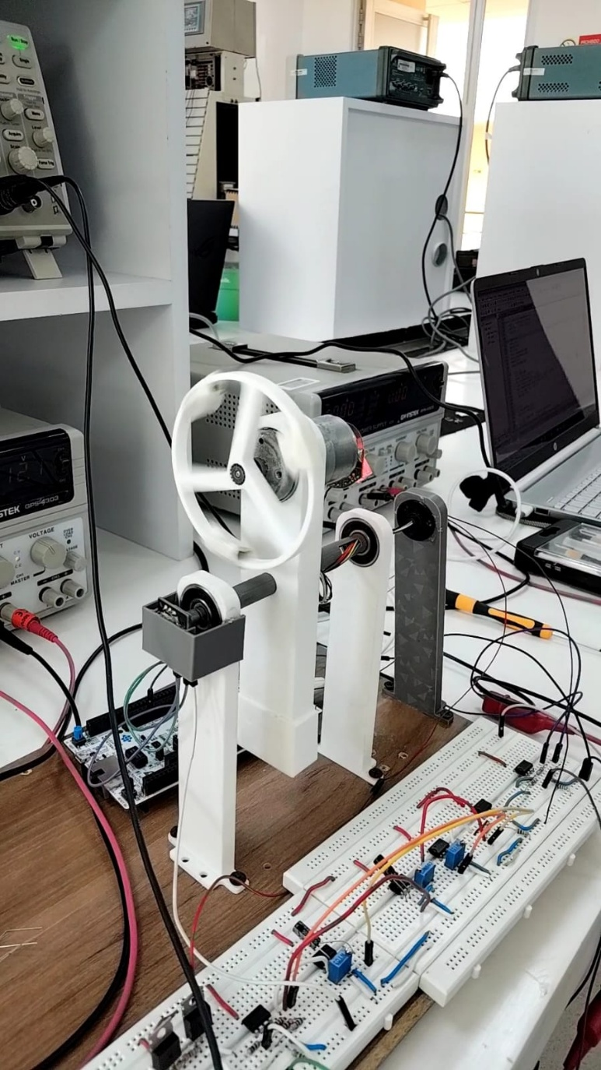
Figura 5. Péndulo estabilizándose en el punto de equilibrio deseado.

Conclusiones
- El controlador PID analógico logró estabilizar el péndulo invertido una vez que las ganancias fueron ajustadas experimentalmente.
- Las ganancias teóricas obtenidas por modelado y asignación de polos no coincidieron con las finales debido a diferencias entre el modelo linealizado y la dinámica real del sistema.
- La implementación analógica introdujo efectos adicionales —tolerancias, offset y limitaciones de los amplificadores operacionales— que afectaron la respuesta del controlador.
- El aumento de la inercia del volante mejoró la capacidad del actuador para recuperar el equilibrio, facilitando la estabilización del sistema.
- El resultado confirma que en sistemas inestables es imprescindible complementar el diseño teórico con una sintonización empírica para obtener un desempeño robusto.

- Referencias

- K. J. Åström and T. Hägglund, PID Controllers: Theory, Design, and Tuning, 2nd ed. Research Triangle Park, NC, USA: ISA, 1995.
- B. Friedland, Control System Design: An Introduction to State-Space Methods. New York, NY, USA: McGraw-Hill, 1986.
- R. J. Williams and D. W. Lawrence, Linear State-Space Control Systems. Hoboken, NJ, USA: John Wiley & Sons, 2007.

